데이터 탐색

# **KOSPI**

1. 데이터 형태

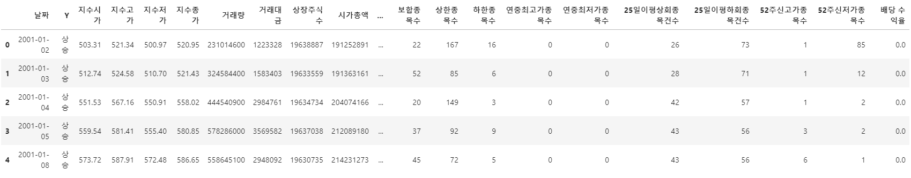

2. 칼럼별 데이터 타입 확인

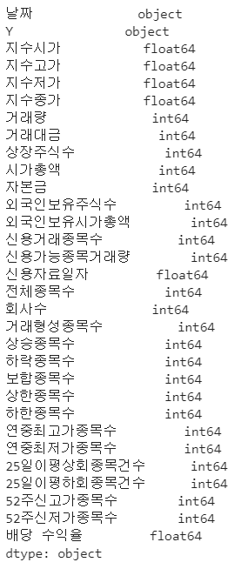

3. numeric 칼럼의 기술통계량 파악하기

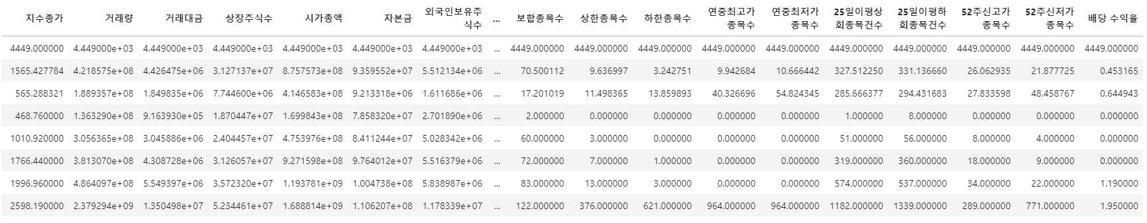

[별첨] 결측값(0)을 제거한 배당수익율의 분포

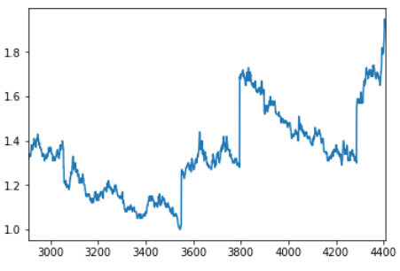

# **ECONOMIC**

1. 데이터 형태

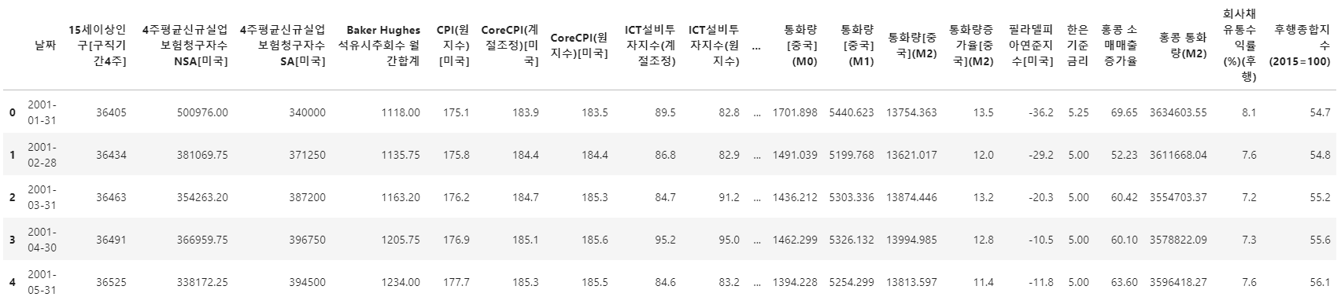

2. 칼럼별 데이터 타입 확인

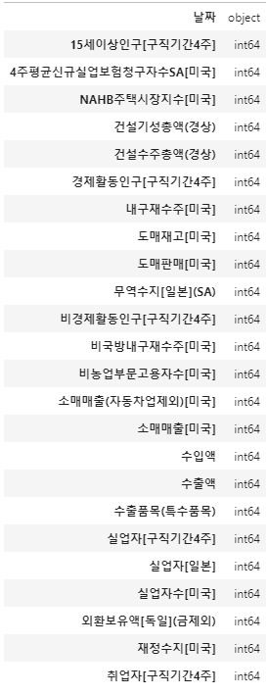

3. 날짜(월별 or 일별) 기준 확인

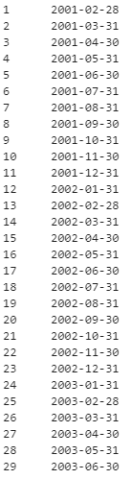

# **EXCHANGE**

1. 데이터 확인

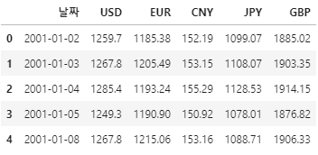

2. 칼럼별 기술통계량 확인

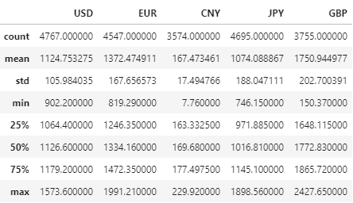

# **MARKET**

1. 데이터 확인

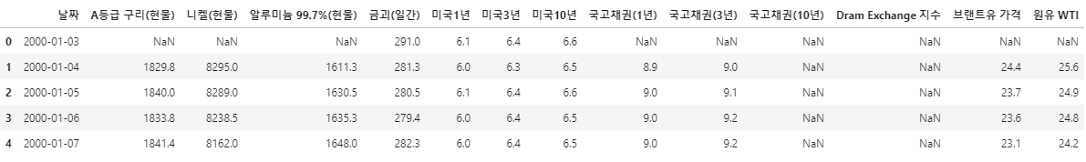

2. 칼럼별 데이터 타입 확인

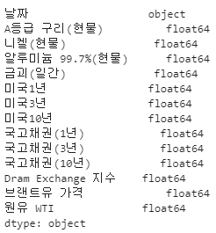

3. 칼럼별 기술통계량 확인

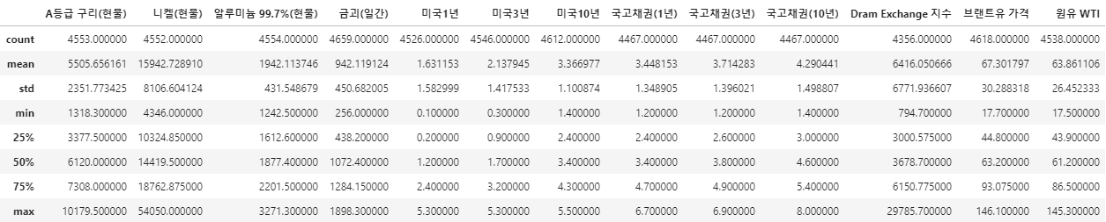

# **PER**

1. 데이터 확인

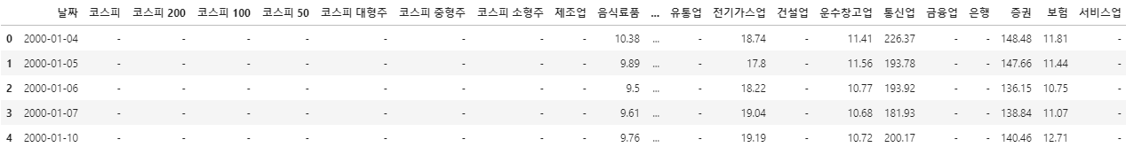

2. 칼럼별 데이터 타입 확인

